

ЧЕЛЯБИНСКАЯ ОБЛАСТЬ

**СОБРАНИЕ ДЕПУТАТОВ ЗЛАТОУСТОВСКОГО**

**ГОРОДСКОГО ОКРУГА**

**РЕШЕНИЕ**

**№ 60-ЗГО от 11.11.2019 г.**

|  |
| --- |
| О внесении изменений в решение Собрания депутатов Златоустовского городского округа от 02.03.2007 г. № 10-ЗГО «Об утверждении Генерального плана г.Златоуста и Правила землепользования и застройки города Златоуста» |

В соответствии с Градостроительным кодексом Российской Федерации, Федеральным законом «Об общих принципах организации местного самоуправления в Российской Федерации» от 06.10.2003 г. № 131-ФЗ, Уставом Златоустовского городского округа, в связи с необходимостью уточнения градостроительного зонирования территории города, на основании заключения о результатах публичных слушаний по внесению изменений в «Правила землепользования и застройки города Златоуста» от 13 сентября 2019 г.,

Собрание депутатов Златоустовского городского округа РЕШАЕТ:

1. Утвердить изменения в Правила землепользования и застройки города Златоуста, утвержденные решением Собрания депутатов Златоустовского городского округа от 02.03.2007 г. №10-ЗГО согласно приложению к настоящему решению.

2. Опубликовать данное решение в официальных средствах массовой информации и в сети «Интернет».

3. Контроль исполнения решения возложить на комиссию по промышленности, предпринимательству и строительству.

Председатель Собрания депутатов

Златоустовского городского округа А.М. Карюков

Приложение

к решению Собрания депутатов

Златоустовского городского округа

от 11.11.2019 г. № 60-ЗГО

Изменения в решение Собрания депутатов Златоустовского городского округа

от 02.03.2007 г. № 10-ЗГО «Об утверждении Генерального плана города Златоуста и

Правил землепользования и застройки города Златоуста»:

Увеличение габаритов и границ территориальной зоны Г.1. (зона предприятий и промышленных объектов), уточнение (уменьшение) габаритов и границ территориальной зоны 03 56 26 А.1.(леса, луга), уточнение (уменьшение) габаритов и границ территориальной зоны 03 56 06 А.2.1.(зона озелененных территорий санитарно-защитных зон)по земельному участку площадью 29795 кв. метров, расположенномупоадресномуориентиру: г. Златоуст, пос. Балашиха, для размещения складских помещений.

**Юго-восточный планировочный район (03), градостроительная зона 0356**

**Вносимое изменение в «Правила землепользования и застройки территории г. Златоуста»**

|  |  |  |  |  |
| --- | --- | --- | --- | --- |
| Границы  квартала | Характер  вносимых изменений | Номер  градостроительной зоны | Градостроительный индекс подзоны | |
| действующее  зонирование | с учетом  изменений |
| 1 | 2 | 3 | 4 | 5 |
| адресный ориентир: Челябинская область, г.Златоуст, пос. Балашиха, площадь земельного участка 29795 кв.метров | Увеличение габаритов и границ территориальной зоны Г.1. (зона предприятий и промышленных объектов)  Уточнение (уменьшение) габаритов и границ территориальной зоны 03 56 26 А.1.(леса, луга)  Уточнение (уменьшение) габаритов и границ территориальной зоны 03 56 06 А.2.1.(зона озелененных территорий санитарно-защитных зон)  Сохранение остальных территориальных зон без изменения (в границах и по функциональному использованию) | 03 56 | 03 56 26 А.1.  03 56 15 А.2.1. | 03 56 03 Г.1.  03 56 03 Г.1. |

Примечание: На «Карте градостроительного зонирования территории города» и в пояснительной записке приняты следующие обозначения:

03 56 03 Г.1.

вид территориальной зоны

__________№ территориальной зоны

№ градостроительной зоны по «Карте градостроительного

зонирования»

№ планировочного района по «Генеральному плану города»

2. Изменения в «Карту градостроительного зонирования территории города Златоуста» (градостроительная зона 03 56)

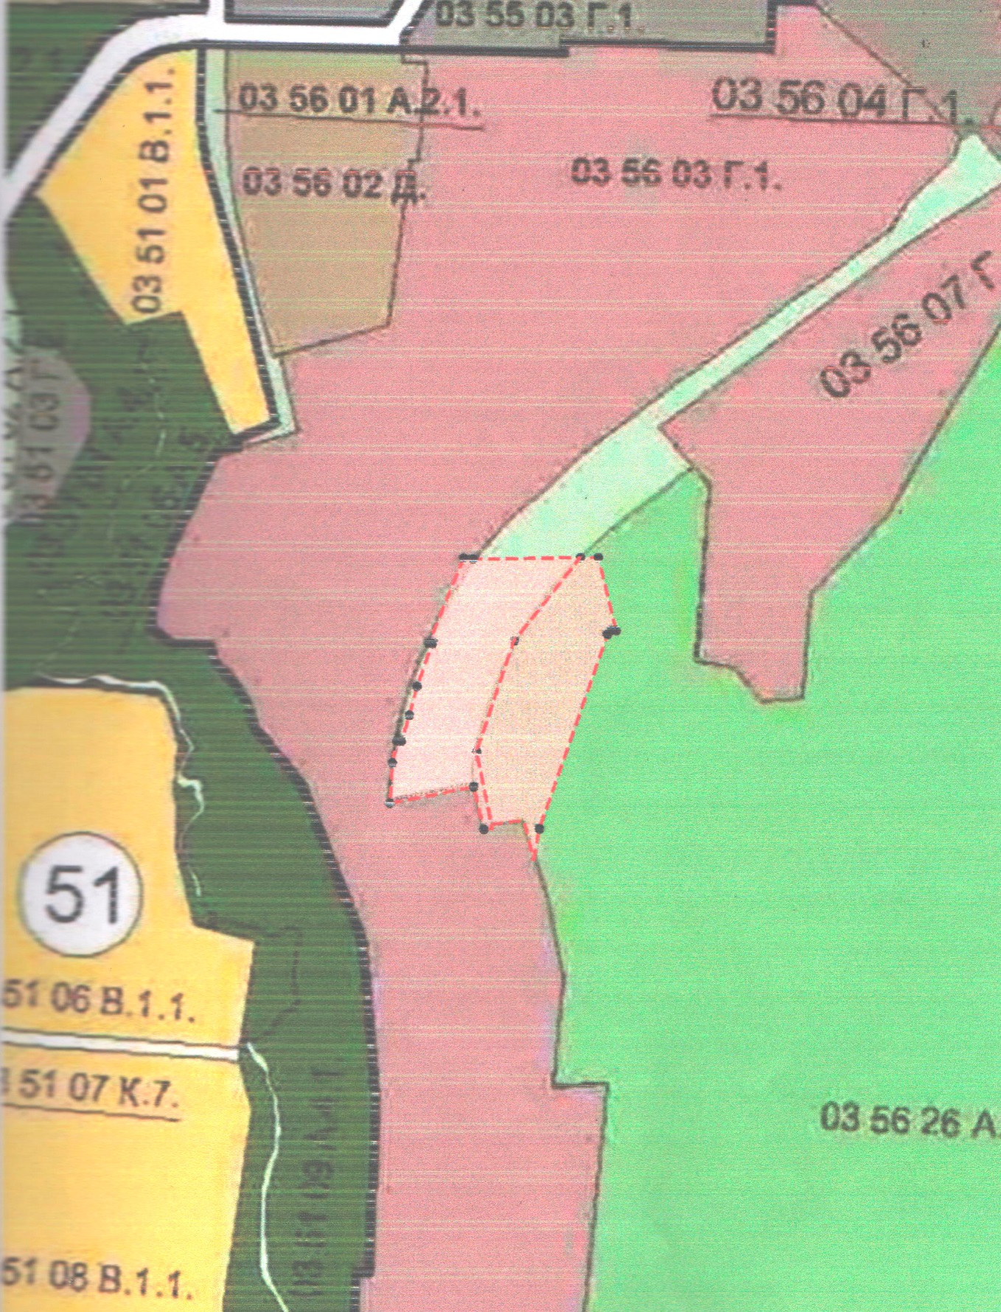

Глава Златоустовского городского округа М.Б. Пекарский